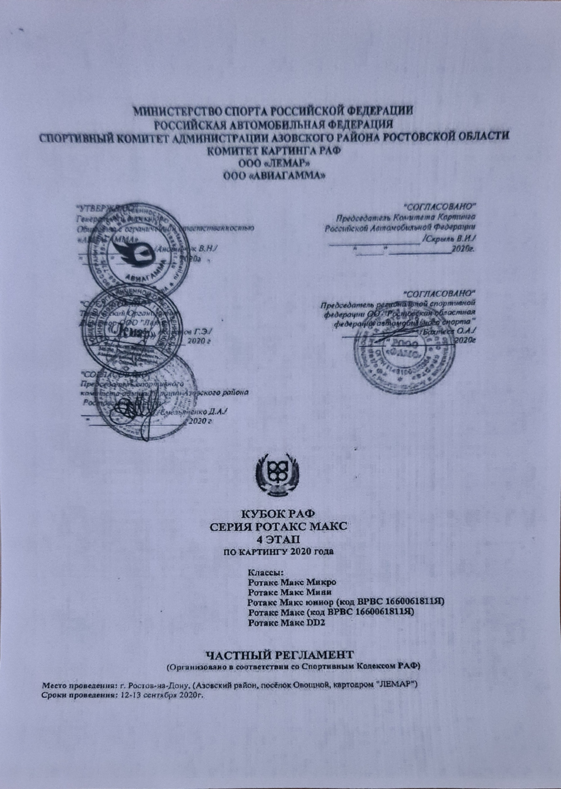
1. Цели и задачи проведения соревнования.
Соревнование по картингу проводится в целях выявления лучших спортсменов в картинге, отбора спортсменов для участия в международных соревнованиях, повышения спортивных, технических навыков и водительского мастерства, удовлетворения зрительского интереса к автомобильным дисциплинам технических видов спорта, пропаганды здорового образа жизни и безопасного вождения автомобиля.
2. Общие положения.
2.1. Нормативными документами организации и проведения соревнований являются:
- Единая Всероссийская спортивная классификация (ЕВСК);
- Всероссийский реестр видов спорта (ВРВС);
- Спортивный Кодекс РАФ (СК РАФ) и приложения к нему;
- Национальные спортивные правила по картингу КК РАФ (СП КК РАФ);
- Классификация и Технические Требования к автомобилям "карт" (КиТТ);
- Технические Требования к классам Ротакс Макс 2020 года;
- Регламент Кубка РАФ 2020 г. и Серии Ротакс Макс 2020 г.;
- Настоящий Регламент соревнования.
- Рекомендации РАФ по подготовке и проведению спортивных соревнований и мероприятий, а также учебно-тренировочных мероприятий по виду спорта "автомобильный спорт" в условиях сохранения рисков распространения COVID-19.
2.2 Организатором Кубка РАФ и Серии Ротакс Макс является ООО "АВИАГАММА". Адрес Организатора: ООО "АВИАГАММА" (Руководитель – Андрийчук В.Н). ИНН 7708734210, КПП 770801001105503, Москва, ул.МКАД,104-й км, д.8А, тел.: (499) 200-14-70 факс: (499) 200-22-47, E-mail: rotaxinfo@mail.ru.
2.3 Техническим организатором является ООО "Лемар". Реквизиты Технического Организатора: 346750, Ростовская область, Азовский район, п. Овощной, ул. Озёрная, 1. Тел.: (863) 270-66-11, E-mail: lemar-info@yandex.ru. Сайт картодрома: www.lemar.su. Директор ООО "Лемар" Кананов Г.Э.
Телефон и mail для справок и заявок: 89272167088 (Дудина Марина), Zayavka.rotax@mail.ru
2.4. Список официальных лиц соревнования:
- Директор Соревнования -Сиренко В.В. (г. Ростов-на-Дону)
- Руководитель гонки -Кравченко И., лицензия А20-164, ССВК (г. Екатеринбург)
- Спортивные комиссары: -Ерохин Д., лицензия В20-1069, СС1К (г. Москва)
- Забаров Г., лицензия А20-221, СС1К (г.Клин)
-Тришкин В., лицензия В20-0650, СС1К (г. Ростов-на-Дону)
- Технический комиссар -Кверель В., лицензия В20-1105, СС2К (г. Санкт Петербург)
- Технические контролеры: -Сливко В., лицензия В20-1653, СС1К (г. Сочи)
-Непиющий П., лицензия В20-2388, 2К (г. Москва)
-Метлов А., лицензия В20-2389, СС2К (г. Москва)
- Главный секретарь -Дудина М., лицензия А20-184, ССВК (г. Тольятти)
- Старший хронометрист -Мальцев Н., лицензия В20-0600, СС1К (г. Ростов-на-Дону)
- Секретарь КСК -Зайцева О., лицензия А20-105, ССВК (г. Ростов –на-Дону)
- Комиссар по безопасности -Сурженко А., лицензия В20-0609, СС1К (г. Ростов-на-Дону)
- Врач Соревнования - по назначению
3. Сроки и место проведения.
3.1. Соревнования проводятся 12-13 сентября 2020 года на трассе картодрома по адресу: 346750, Ростовская область, Азовский район, п. Овощной, ул. Озёрная, 1. Длина трассы – 1208 м. Покрытие – асфальт. Направление движения – по часовые стрелки; первый поворот – правый.
3.2. Ответственным за проведение свободных тренировок (07-11 сентября 2020г.) является Технический Организатор этапа (трасса).
4. Заявки на участие в соревновании.
4.1. Заявки на участие пилотов в соревнованиях подаются не позднее 10 дней до начала Административных проверок (АП) этапа на e-mail: zayavka.rotax@mail.ru. Форма Заявки – см. Приложение 2 к "Положению (Регламенту) официальных соревнований по картингу 2020 года". В случае отказа от участия в соревнованиях обязательно сообщить.
4.2. Коллегия Спортивных комиссаров имеет право допустить к Административным проверкам Заявителей и Пилотов, нарушивших срок подачи заявки, при условии внесения увеличенного заявочного взноса.
4.3. Подписав заявку, Заявитель тем самым заявляет, что:
– принимает условия проведения данного соревнования;
– освобождает Организатора от ответственности как за возможные убытки и ущерб, нанесенные Заявителю, его Пилоту и его имуществу во время соревнований (кроме времени пребывания автомобилей в Закрытом парке), так и за ущерб и убытки, причиненные Заявителю, его Пилотам третьим лицам и их имуществу.
4.4. Заявочный взнос Пилотам возвращается полностью в случаях:
а) отклонения заявки кандидата на участие;
б) когда соревнования не состоялись.
4.4.1. Размер заявочного взноса составляет:
- в классах Ротакс-Микро, Ротакс-Мини, Ротакс Макс- Юниор, Ротакс Макс, Ротакс-DD2 - 10000 рублей. Оплата за шины и топливную смесь производится самостоятельно.
- командный зачёт – 3000 рублей.
- экология – 500 рублей.
- аренда датчика TranX-160, (260) – 1000 рублей.
5. Безопасность.
5.1. Только трасса и только в отведенное расписанием соревнований время может быть использована для тренировок и заездов.
5.2. Правила поведения Пилотов – СП КК РАФ.
5.3. Во время Соревнования (с момента заезда на картодром) запрещено использовать велосипеды, самокаты, и т.д. Штраф 5 000 рублей.
6. Условия проведения.
6.1. Соревнования состоят из двух официальных тренировочных заездов, квалификации, Отборочных заездов АВС, при необходимости утешительных заездов и финал 1 и финал 2. (см. Регламент Кубка РАФ 2020г. статья 9 по картингу).
6.2. Официальный информационный стенд находится в Парке-стоянке.
6.3. Правила поведения в зоне соревнований:
- на протяжении всего соревнования в парке-стоянке, на месте расположения каждой команды или каждого водителя, в палатке должен находиться огнетушитель, ёмкостью не менее 3-х литров. В случае отсутствия огнетушителя, место для палатки в парк-стоянке не предоставляется.
- запрещается использование любых транспортных средств, в т. ч. велосипедов, мокиков, мопедов и т.п. в зоне соревнований во время проведения любых тренировок и заездов;
- запрещается нахождение гостей и членов команды в Предстартовой зоне, в "Закрытый парк" допускается только один Механик и Пилот;
- размещение автомобилей, установка палаток, тентов производится организатором в соответствии с предварительными заявками;
- пролив ГСМ на асфальт и использование открытого огня, а также использование сварочных аппаратов в парке-стоянке штраф 20 000 рублей;
- запрещается мыть машины на территории Парка-стоянки бензином, растворителем и другими средствами, повреждающими асфальтовое покрытие. За нарушение взимается штраф в размере 10000 рублей;
- запрещается мыть машины на территории Парка-стоянки (только в отведённом организатором месте). За нарушение будет взиматься штраф в размере 5000 рублей;
- запрещено курение на всей территории соревнования;
- использование для тренировок трассы вне отведённого расписанием соревнований времени влечёт немедленное исключение нарушителя из соревнований.
7. Определение результатов соревнований.
7.1. Определение личного и командных результатов см.Регламент Кубка РАФ 2020 г. и Серии Ротакс Макс 2020. Статья 9, статья 10, статья 11.
8. Награждение.
8.1. По завершению проводится награждение. Победители и призеры обязаны присутствовать на Награждении.
8.2. Победители и призеры должны прибыть на церемонию награждения в комбинезоне и со шлемом.
8.3. Победители в классах РМмикро, РМмини, РМ-юниор, Ротакс Макс, Ротакс Макс (32+) DD2, DD2 (32+), женский зачёт и командный зачёт награждаются кубками и дипломами. Организатор оставляет за собой право наградить ценными призами.
9. Реклама и права на освещение Кубка РАФ Ротакс Макс 2020 и Серии Ротакс Макс 2020.
9.1. Все права на все соревнования и на все образующие их элементы, события и мероприятия, и в том числе на все документы, касающиеся соревнований или любой их части, в какой бы форме они ни были созданы: рукотворной, рукописной, полиграфической, фото-, видео-, аудио-, электронной или любой другой, принадлежат ООО «Авиагамма».
9.2. Все права на профессиональные кино-, видео-, фотосъемки на соревновании, а также освещение соревнования в целом, принадлежат ООО «Авиагамма».
9.3. Проведение коммерческих или рекламно-пропагандистских мероприятий (включая музыкальные и театральные выступления), а также распространение листовок и другой рекламной, печатной продукции без письменного разрешения ООО «Авиагамма» запрещено.
9.4. Осуществление рекламы или (рекламной) торговли на территории соревнования разрешено для официальных поставщиков Кубка РАФ (Серии Ротакс Макс).
9.5. Карты, участвующие в официальных заездах, должны нести рекламу соревнований на специально оговоренных местах.
9.6. Размещение рекламы на фоне стартовых номеров запрещено.
10. Организационное обеспечения соревнований.
10.1. Администрация ООО "Лемар" обеспечивает подготовку и обслуживание трассы, изготовление и обслуживание необходимого оборудования, медицинское обслуживание, размещения участников в парке-стоянке, рекламу, организацию приёма, размещения и отправки участников, судей, представителей прессы, комплектование и содержание судейской коллегии.
10.2 Администрация Азовского района: подготавливает Распоряжения Главы Администрации об обеспечении работы необходимых служб города в период проведения соревнований: УВД, Управления по делам ГО и ЧС, комитета ЖКХ, департамента здравоохранения.

НАСТОЯЩИЙ РЕГЛАМЕНТ ЯВЛЯЕТСЯ ОФИЦИАЛЬНЫМ ВЫЗОВОМ НА СОРЕВНОВАНИЯ.

